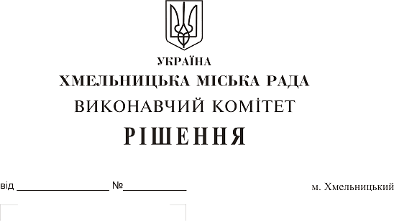
Про виділення коштів з цільового фонду
Хмельницької міської ради

Розглянувши клопотання керуючого справами виконавчого комітету, керуючись рішенням четвертої сесії Хмельницької міської ради від 31 жовтня 2006 року №2 "Про утворення цільового фонду Хмельницької міської ради, соціально-економічного та культурного розвитку міста та затвердження Положення про нього" зі змінами та доповненнями, Законом України «Про місцеве самоврядування в Україні», виконавчий комітет Хмельницької міської ради

ВИРІШИВ:
1. Виділити з цільового фонду Хмельницької міської ради кошти в сумі 35820,00 грн. (тридцять п’ять тисяч вісімсот двадцять гривень 00 копійок) на придбання продукції для популяризації міста Хмельницького (кошторис витрат додається).
2. Видатки здійснити за рахунок коштів п. 3.2.16 цільового фонду Хмельницької міської ради.
3. Контроль за виконанням рішення покласти на керуючого справами виконавчого комітету Сабій Ю.С., завідувача відділу бухгалтерського обліку, планування та звітності – головного бухгалтера Стародуб Л.В.

Міський голова О. Симчишин
Додаток
до рішення виконавчого комітету №462
від 23.05.2019 року

КОШТОРИС ВИТРАТ
на закупівлю продукції для популяризації міста Хмельницького

№  п/п | Назва продукції | Кількість,  Шт | Вартість,  грн. | Сума,  грн.
1. | Магніт 90*50 мм | 500 | 8,15 | 4075
2. | Значок 50 мм | 500 | 12,90 | 6450,00
3. | Сумка 160*70*210 мм з ламінацією | 500 | 18,65 | 9325,00
4. | Набір листівок «Проскурів на старій листівці» | 500 | 26,00 | 13000,00
5. | Кружка «Хмельницький» | 6 | 95,00 | 570,00
6. | Таріль «Хмельницький» | 12 | 200,00 | 2400,00
ВСЬОГО: |  |  |  | 35820,00

Керуючий справами виконавчого комітету Ю. Сабій

Завідувач відділу бухгалтерського обліку,
планування та звітності – головний бухгалтер Л. Стародуб

